LENGUAJE

ENCUENTRA LA LETRA M.

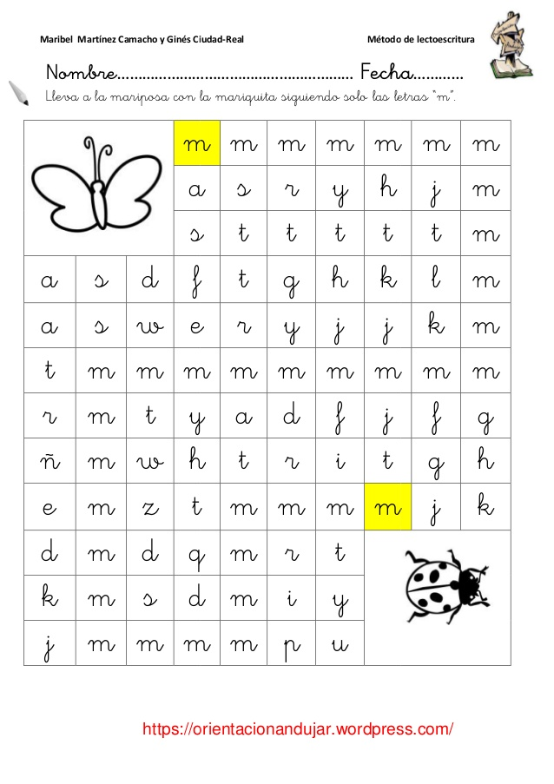

RELLENA CON PAPEL CREPE LA LETRA M.

